Chi è davanti a tutti? (Cerchia il personaggio che ritieni corretto).
Gloria Galli
g.galli18@campus.unimib.it

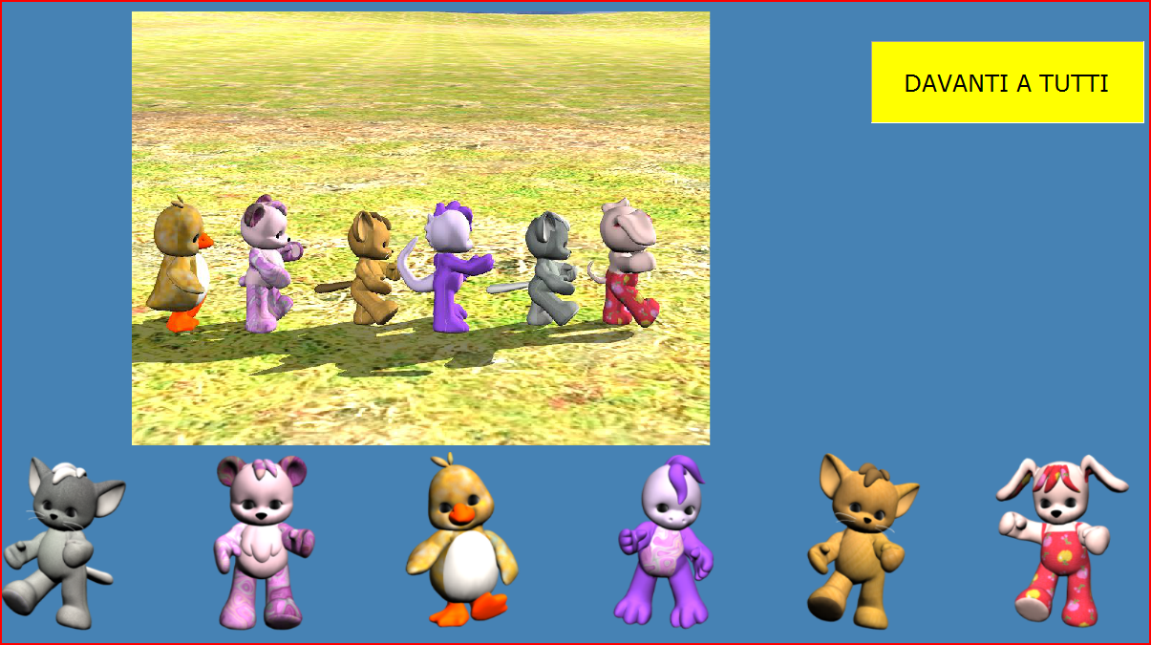

Guarda l’immagine e rispondi. Chi è dietro alla papera?

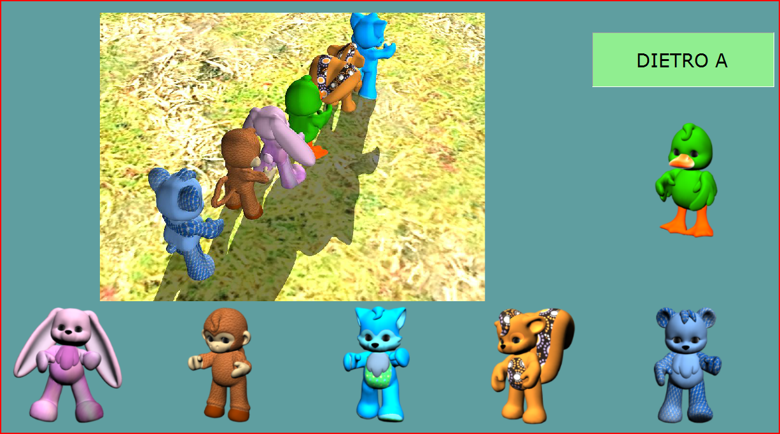

Guarda l’immagine e rispondi. Cerchia i personaggi che ritieni corretti e traccia una freccia. 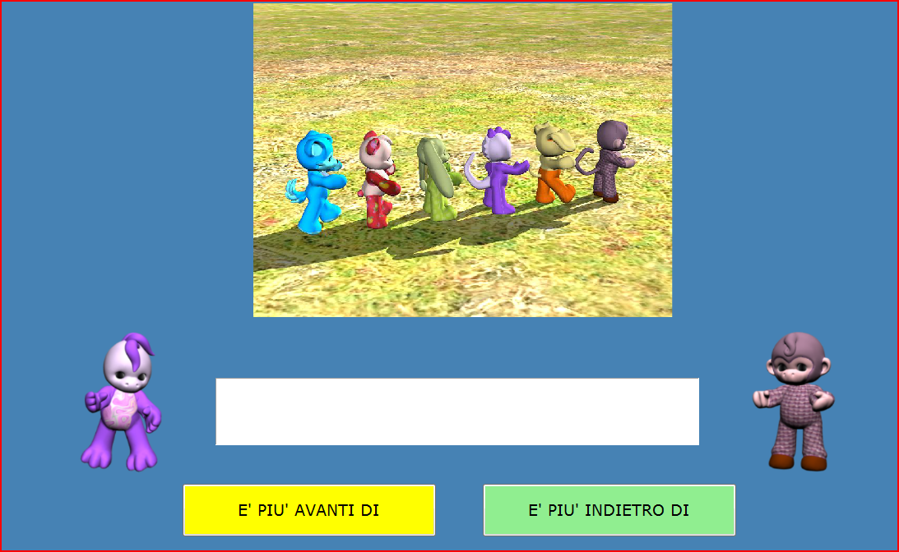

Guarda attentamente l’immagine e rispondi Vero o Falso

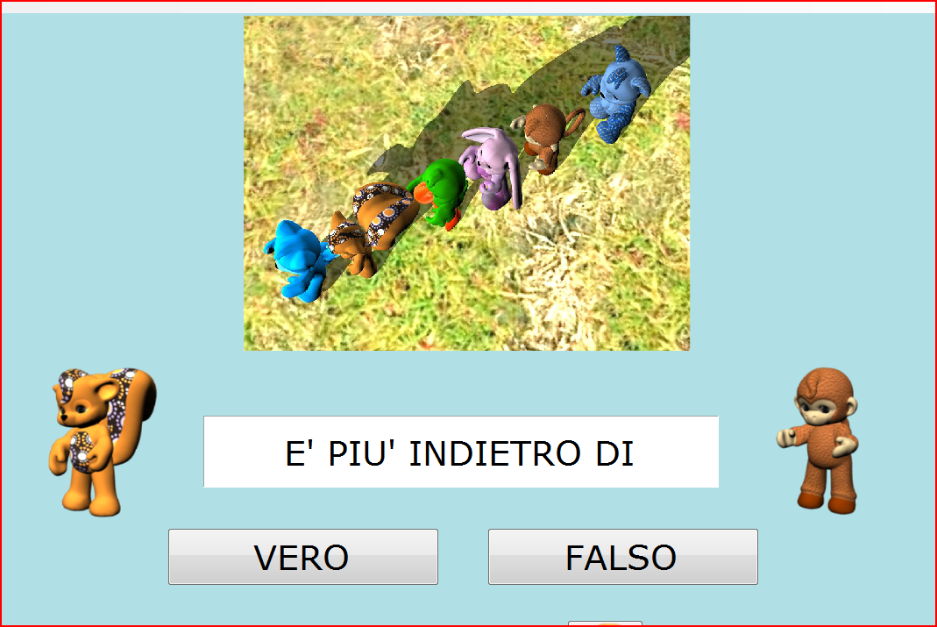

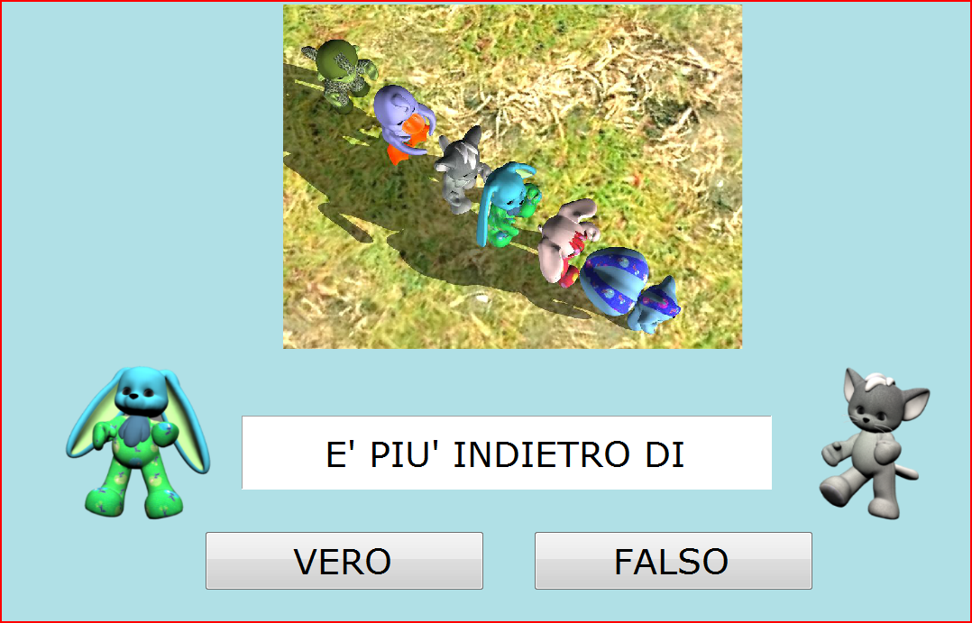

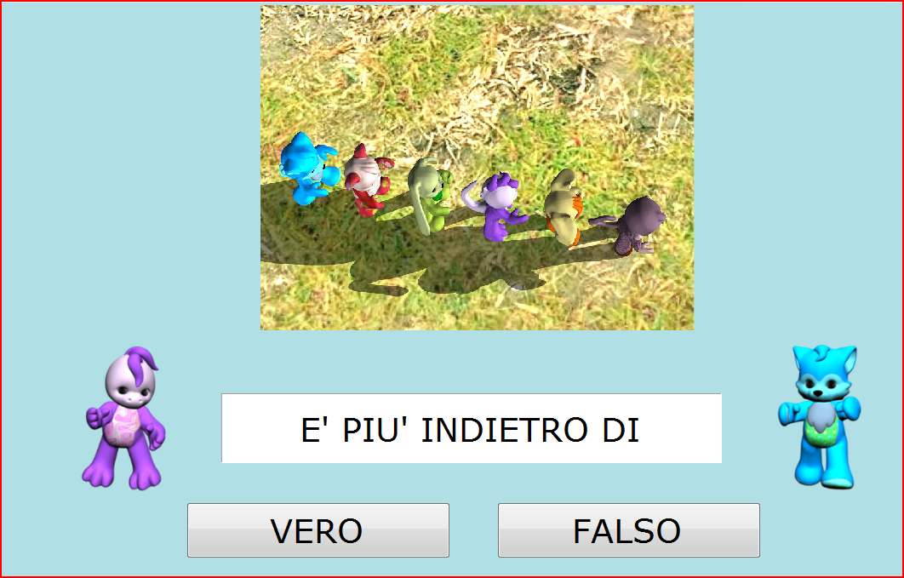

Tratto dal software: Davanti e dietro2 (http://www.ivana.it/sj/index.php?option=com_phocadownload&view=category&id=85:davanti-dietro)

